Manifest over de toekomst van het geschiedenisonderwijs
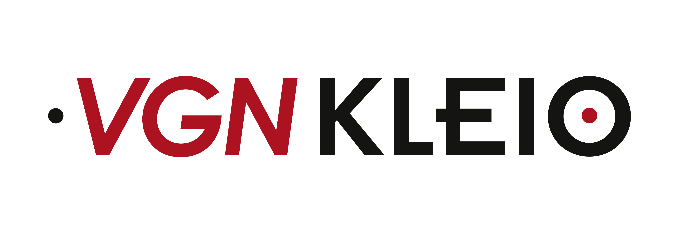
Dit manifest is een zeer beknopte samenvatting van Bij de Tijd 3 dat op 9 maart 2018 aangeboden wordt tijdens het vierde Nationaal Congres Geschiedenisonderwijs in het Openluchtmuseum te Arnhem.

Voor het volledige programma kijk op: http://www.vgnkleio.nl/congres-2018/

- Geschiedenisonderwijs zorgt voor historisch besef. Dat is het begrijpen van de samenhang tussen verleden, heden en toekomst. Dit besef biedt inzicht en overzicht in die enorme grote wereld die achter ons ligt en tegelijkertijd deel uitmaakt van het heden en dus van onze cultuur. Dit besef laat ook zien dat de toekomst mede afhankelijk is van de keuzes die wij maken.

- In het geschiedenisonderwijs staat het leren van historisch denken en redeneren centraal. Zie het schema op p. 18. In Bij de Tijd 3 staat een voorbeeld van een aanzet van een planmatige en gestructureerde leerlijn voor historisch denken en redeneren van primair onderwijs tot en met de laatste klas van het voortgezet onderwijs

- Historische kennis is nodig voor de leerling om zich kunnen oriënteren in de tijd én de wereld. Het gaat dan om het ‘wie, wat, waar en wanneer’ van het ‘verhaal’. Hierbij is de vraag onvermijdelijk, hoe het beste aangesloten kan worden bij de interesses en behoeften van leerlingen. Motivatie en interesse zijn immers de bron van succesvol geschiedenisonderwijs.

- De inhoud van het geschiedenisonderwijs heeft steeds een expliciete relatie met de hedendaagse wereld. In lessen over historische onderwerpen is steeds ruimte om aandacht te besteden aan de bestaansverhelderende vraag: wat betekent de inhoud van die lessen voor de leerling en voor zijn/haar plaats in de samenleving. Daarvoor worden in het geschiedenisonderwijs belangrijke vaardigheden als inlevingsvermogen en kritisch omgaan met informatie ontwikkeld.

- Naast de bestudering van de geschiedenis aan de hand van tijdvakken en andere periodisering komt er meer ruimte voor lengtedoorsneden door het verleden in de vorm van diachrone thema’s, zoals aspecten van het dagelijks leven, middelen van bestaan, burgerschap en religie.

- De onderverdeling van het verleden in tien tijdvakken staat in de bovenbouw van het basisonderwijs en de onderbouw van het voortgezet onderwijs centraal. Deze ordening wordt regelmatig geëvalueerd en aangevuld met ontwikkelingen uit de wereldgeschiedenis.

- De huidige kenmerkende aspecten van de tijdvakken worden vervangen door ontwikkelingen en kantelpunten met een minder voorschrijvend karakter. Hierdoor krijgt de vrijheid van onderwijs van de leerkracht binnen deze kaders alle ruimte.
- In de onderbouw van het basisonderwijs ontdekken leerlingen het bestaan van het verleden en ontwikkelen ze besef van objectieve tijd (‘chronologie’) en van ervaren tijd (tempo, duur) die samenkomen in historisch tijdsbesef. Tijd is het belangrijkste concept dat geschiedenisonderwijs onderscheidt van andere vakgebieden.

- In de bovenbouw van het voortgezet onderwijs staat historisch denken en redeneren centraal aan de hand van betekenisvolle en bestaansverhelderende diachrone en andere thema’s.

- In het geschiedenisonderwijs wordt expliciet aandacht besteed aan de historische component van burgerschap in relatie tot het heden. Historisch besef en het leren van historische denk- en redeneervaardigheden gaat gepaard met waardenbepaaldheid en waardenoverdracht. Het raakt immers aan de identiteit van individuen en groepen. Geschiedenis levert hierdoor een wezenlijke bijdrage aan persoonsvorming.

Manifest over de toekomst van het geschiedenisonderwijs
Dit manifest is een zeer beknopte samenvatting van Bij de Tijd 3 dat op 9 maart 2018 aangeboden wordt tijdens het vierde Nationaal Congres Geschiedenisonderwijs in het Openluchtmuseum te Arnhem.

Voor het volledige programma kijk op: http://www.vgnkleio.nl/congres-2018/

De VGN is al meer dan vijftig jaar de vakorganisatie van geschiedenisdocenten in alle vormen van onderwijs. Wij komen op voor de belangen van onze leden en het vak geschiedenis. Via onze actuele website www.vgnkleio.nl (met examenforum) en het tijdschrift Kleio houden we onze leden op de hoogte van de ontwikkelingen in het vak. Daarnaast organiseren we verschillende nascholingen en conferenties waarmee onze leden zich in het vak kunnen blijven verdiepen en professionaliseren.

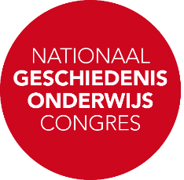
Contact:
Ton van der Schans (voorzitter van de VGN)
 a.a.vanderschans@driestar-educatief.nl
 06-42667942

